**Donel Vázquez Zambrano**



El presente documento describe el modo de operación de la plataforma de construcción de sistemas SGArqBase. Está dirigido al personal desarrollador de software que deseen realizar sistemas web con Symfony y ExtJS para la gestión de entidades.

**SGArqBase: Plataforma de Construcción de Sistemas**

Manual de Usuario

# Tabla de contenidos

[Dirigido a 2](#_Toc356204293)

[Lo que debe conocer 2](#_Toc356204294)

[Especificaciones técnicas 2](#_Toc356204295)

[Hardware 2](#_Toc356204296)

[Software 2](#_Toc356204297)

[Instalación y puesta en marcha 3](#_Toc356204298)

[Aspectos generales del sistema 6](#_Toc356204299)

[Áreas de trabajo y barras 7](#_Toc356204300)

[Mensajería: información, advertencia y error 9](#_Toc356204301)

[Reportes: vista previa e imprimir 10](#_Toc356204302)

[Secciones y funcionalidades 12](#_Toc356204303)

[Sección de Configuración 12](#_Toc356204304)

[Atributos globales 12](#_Toc356204305)

[Un módulo para generar módulos o subsistemas 14](#_Toc356204306)

[Explorador de archivos 19](#_Toc356204307)

[Inspector de Trazas del Sistema 19](#_Toc356204308)

[Gestión de Usuarios 20](#_Toc356204309)

# Dirigido a

Este manual está dirigido a desarrolladores de software que deseen realizar sistemas web con Symfony y ExtJS para la gestión de entidades.

# Lo que debe conocer

Operar este sistema sólo exige conocimientos mínimos de las personas que interactúan con el:

* Conocimiento básico de un sistema operativo de su preferencia.
* Conocimiento básico de Internet; especialmente de navegación en la Web.

El personal que creará sistemas de gestión a partir del uso de este debe dominar las tecnologías siguientes:

* Javascript
* ExtJS
* XHTML
* PHP
* Symfony
* Doctrine
* MySQL

# Especificaciones técnicas

## Hardware

El SGArqBase es una aplicación web basada en la arquitectura cliente servidor por lo que su despliegue incluye requerimientos de hardware divididos como se muestra a continuación:

|  |  |
| --- | --- |
| Servidor de aplicación | Estación de trabajo cliente |
| * 3.00 GHZ de procesamiento o superior * 1 GB de RAM o superior * Disco duro de 40 GB o superior * Tarjeta de Red | * 1.40 GHZ de Procesamiento o superior * 256 MB de RAM (recomendado 512 MB o superior) * Tarjeta de Red |

## Software

La arquitectura cliente servidor en la que está basada el SGArqBase demanda la inclusión de requerimientos de software divididos como se muestra a continuación:

|  |  |
| --- | --- |
| Servidor de aplicación | Estación de trabajo cliente |
| * Debian   \* Puede ser cualquier otro de la familia Unix o Windows   * Apache 2.2.6 o superior * PHP 5.2.5 o superior * MySQL 5.0.45 o superior   \* Puede ser PostgreSQL 8.3 o superior | * Navegador web   Mozilla Firefox 2.0 o superior (recomendado)  \* Se ha probado su correcto funcionamiento en Firefox, Chrome, Safari y Opera. No se garantiza su funcionamiento en IE.   * IDE de desarrollo web   Netbeans (recomendado)  \* Se han desarrollado sistemas utilizando, Wordpad, Notepad++, Geanny, entre otros editores de texto. |

## Instalación y puesta en marcha

Copie el paquete de archivos del sistema en el servidor de aplicaciones y descomprímalo. Encontrará una estructura de carpetas según se muestra en la ilustración siguiente:

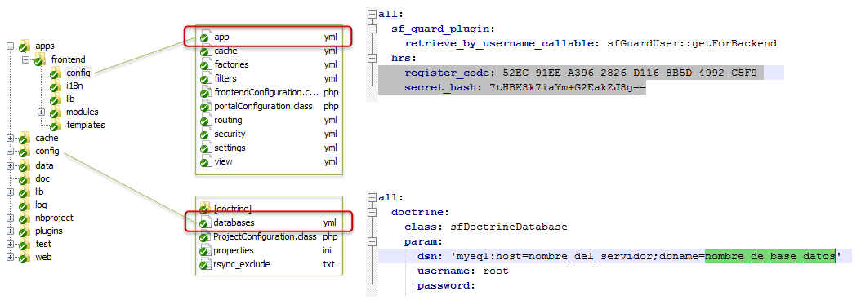

Ilustración 1: Estructura del sistema y archivos de configuración.

Para administrar sus archivos en un Hosting de Internet puede usar el Administrador de Archivos provisto por CPanel.

Si se ha copiado el sistema en un directorio bajo la raíz del servidor web se puede acceder directamente ya que no es necesario realizar ninguna modificación adicional; sin embargo si se accede a http://nombre\_o\_ip\_del\_servidor/config/databases.yml en el navegador se evidencian las consecuencias negativas que tiene no dedicar unos minutos a configurar correctamente el servidor web.

Para solucionar este detalle en una instalación local, si se tienen privilegios administrativos, en el servidor web localice el archivo de configuración httpd.conf y cree un “virtual host” para el sistema. Una configuración que podría utilizarse es la siguiente:

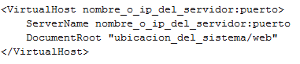

Si se realiza adecuadamente podrá accederse al sistema mediante la dirección http://nombre\_o\_ip\_del\_servidor:puerto.

Para mayor información consulte documentación sobre configuración de Apache y creación de “virtual host”.

En cambio, si se está instalando el sistema en un Hosting de Internet puede resolverse el detalle de seguridad planteado anteriormente creando un subdominio que simule la configuración anterior.

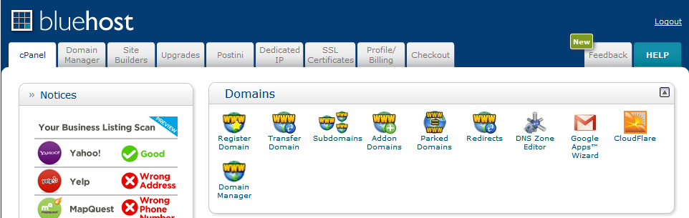

Cree un subdominio: http://subdominio.midominio.com que apunte a ubicación\_del\_sistema/web

Ilustración 2: Subdominios con CPanel para la publicación del sistema.

Como la configuración de PHP varía mucho de un sistema operativo a otro y de un servidor web a otro, es necesario comprobar que la realizada cumple con los requisitos mínimos por lo que se ha provisto el sistema de un script que quedará publicado en la dirección http://ubicacion\_del\_sistema/check.php.

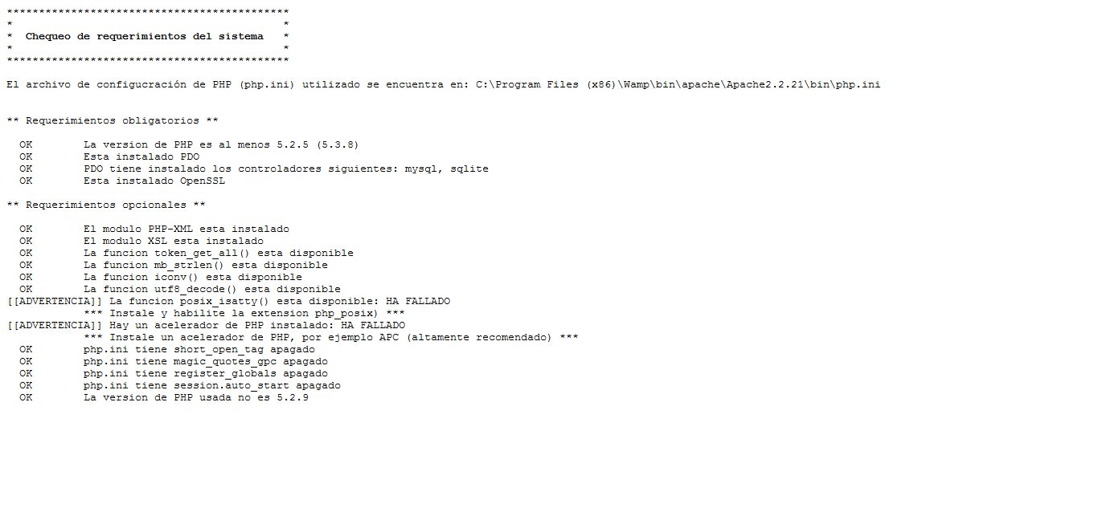

Ilustración 3: Resultado del chequeo de requerimientos del sistema.

Este script chequea de forma obligatoria la existencia de PHP 5.2.5 o superior y la disponibilidad de las librerías PDO, de controladores de acceso a gestores de bases de datos y OpenSSL[[1]](#footnote-1) para la seguridad del sistema.

Una vez que se haya logrado una configuración apropiada del entorno web debe procederse a configurar la base de datos a utilizar por el sistema:

Utilizando un cliente de gestión para el gestor MySQL cree una base de datos para el sistema e importe el script provisto que creará la estructura e insertará los datos iniciales del sistema. En una instalación virgen del sistema se utilizará “admin” (sin comillas) como usuario y contraseña de acceso.

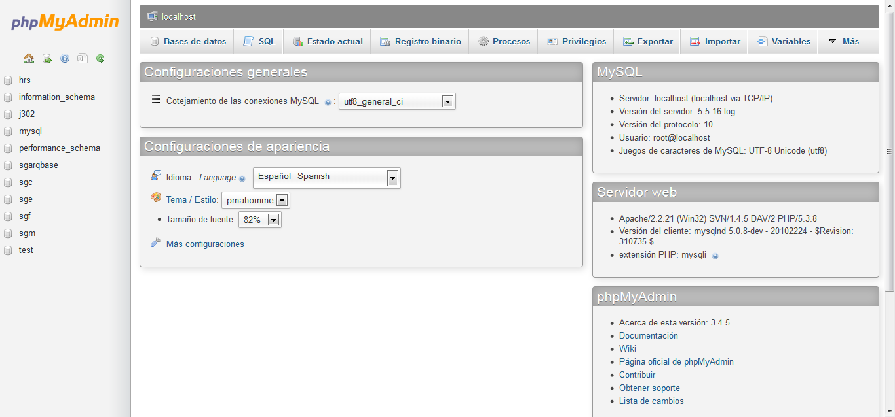

1. Importe el script provisto con el sistema
2. Cree una Base de Datos

Ilustración 4: Uso de phpMyAdmin para crear la Base de Datos del sistema.

De vuelta en los archivos del sistema abra el nombrado databases.yml ubicado en “ubicación\_del\_sistema\_en\_el\_servidor/config” (ver Ilustración 1) y configure los parámetros de conexión a su servidor de bases de datos. Debe especificar el nombre o dirección IP del servidor, el nombre de la base de datos que usará el sistema y el usuario y contraseña con el que se realizarán las conexiones.

*El sistema asegura[[2]](#footnote-2) sus transacciones usando criptografía con algoritmos irreversibles y mecanismos de llave pública y privada. La llave privada debe ser configurada en “ubicación\_del\_sistema\_en\_el\_servidor/apps/frontend/config”.*

Por último deben eliminarse todos los archivos y carpetas existentes en “ubicación\_del\_sistema\_en\_el\_servidor/cache” (ver Ilustración 1) con lo cual debe quedar listo para su uso el sistema en la ubicación deseada.

Operación del sistema

El SGArqBase es una plataforma base para la programación de aplicaciones web de gestión de entidades basados en la integración de las tecnologías ExtJS 3.3.1 y Symfony-1.4.11. Puede ser implementado usando los gestores de bases de datos (GBD) Postgresql-8.1.3-1 o MySQL 5.0.45-community-nt. Con estas tecnologías se ha recreado un sistema de escritorio en la web que permite a los usuarios interactuar con interfaces amigables e intuitivas para la realización de sus funcionalidades.

# Aspectos generales del sistema

El posee una interfaz visual con apariencia de un entorno de escritorio gracias al uso de la tecnología ExtJS. De esta forma se permite que usuarios inexpertos en aplicaciones web estén familiarizados intuitivamente con las funcionalidades del sistema.

Luego de haber completado los pasos descritos en el acápite Instalación y puesta en marcha del presente manual podrá accederse al sistema mostrándose la página de autenticación similar a la ilustración siguiente:

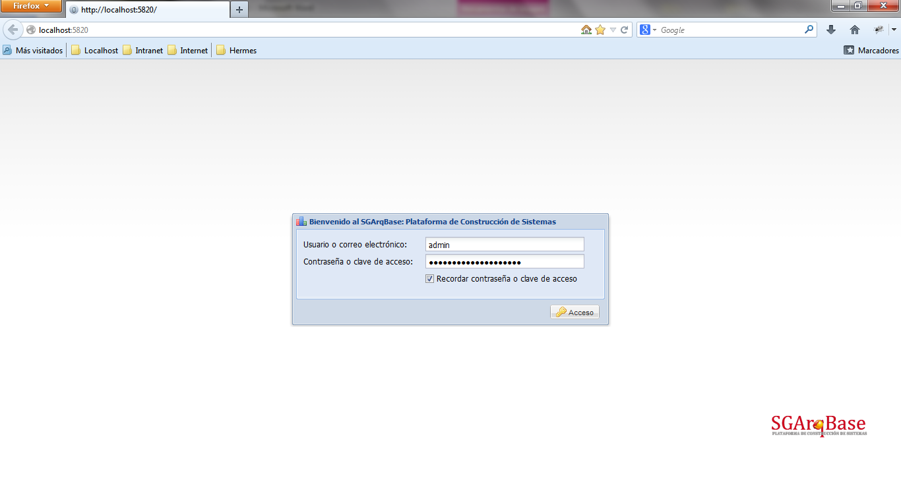

Ilustración 5: Página de autenticación del sistema.

Aquí el usuario debe proveer sus credenciales[[3]](#footnote-3) de acceso al sistema. Estas pueden ser una combinación de usuario y contraseña o de correo electrónico y contraseña.

*En caso de ser una nueva instalación del sistema se utilizará “admin” (sin comillas) como usuario y contraseña de acceso.*

En base a las credenciales que se posean el sistema procederá a garantizar o no el acceso y carga las funciones autorizadas para el usuario en cuestión.

## Áreas de trabajo y barras

El SGArqBase y los que del se deriven incorporan por defecto una plantilla de contenidos divididas en tres (3) regiones fundamentales: Norte, Centro y Oeste donde se distribuyen paneles y barras que incorporan las funcionalidades del mismo. En la Ilustración 6 se muestra una vista general de la parte administrativa y su distribución.

**Región norte**

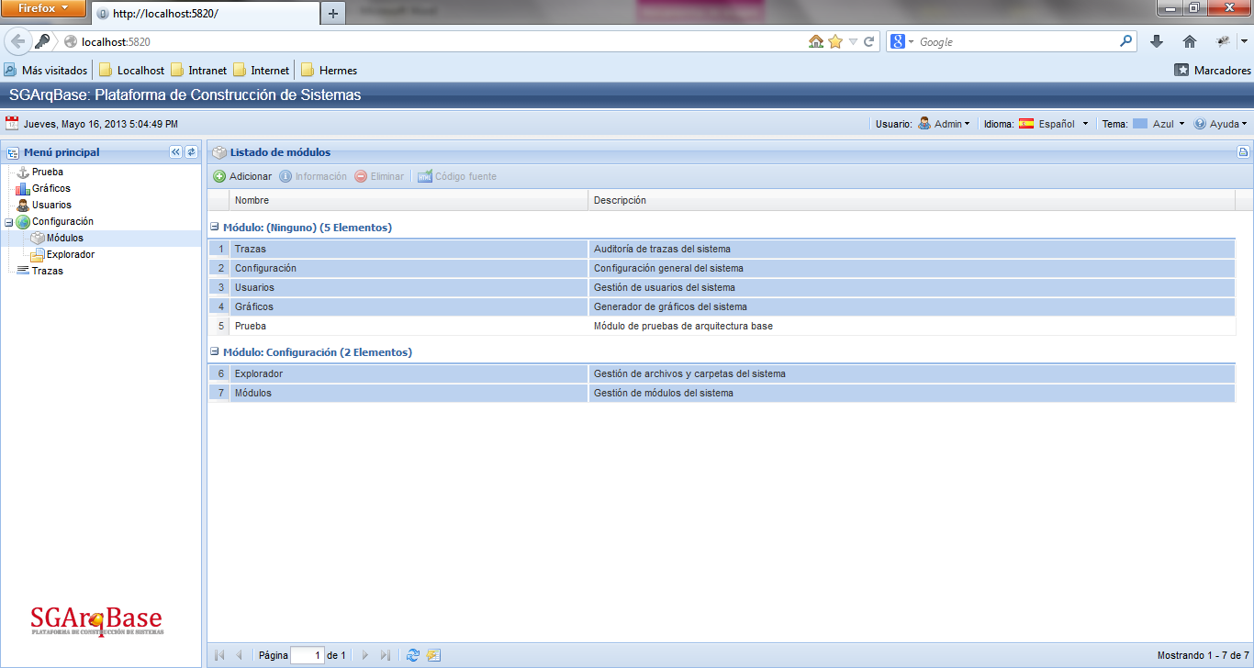

**Región oeste**

1. Área de trabajo

**Región central**

1. Barra de estado
2. Barra de herramientas
3. Panel de navegación
4. Barra superior

Ilustración 6: Vista general de la parte administrativa del sistema.

Aquí se pueden observar los siguientes elementos de interés:

1. Barra superior: Ubicada en la región Norte está destinada a informaciones generales y configuración del aspecto del sistema. Aquí se puede observar la fecha y hora; elegir el idioma y tema de colores.
2. Panel de navegación: Ubicado en la región Oeste permite moverse hacia cada una de las funcionalidades del sistema.
3. Barra de herramientas: Agrupa las operaciones que se pueden realizar en la interfaz activa. Las fundamentales son Adicionar, Ver Información y/o Modificar, Eliminar datos y Visualizar e Imprimir reportes.
4. Área de trabajo: Muestra la información de la interfaz que se está gestionando generalmente en vistas tabulares o arbóreas según sea el caso. Sobre esta área pueden realizarse las operaciones agrupadas tanto en la Barra de Herramientas como en la de estado.
5. Barra de estado: Ubicada en la región Centro de conjunto con la Barra de Herramientas y el Área de trabajo, brinda información y operaciones adicionales sobre el área de trabajo como la adición o substracción en línea; número de la página, cantidad de elementos, etc.

Para más detalles revise los contenidos específicos de cada uno de estos elementos de interés.

La Ilustración 7 muestra la Barra superior. Aquí se muestra el usuario autenticado en el sistema y se puede cambiar el idioma en que se muestran las interfaces estando disponibles los especificados por el equipo de desarrollo en cada una de las versiones liberadas. Igualmente puede seleccionar el tema que incluye la tipografía y colores con que se representan las interfaces.



Ilustración 7: Barra superior.

El Área de trabajo se muestra en una de las dos modalidades siguientes: vista arbórea o vista tabular. Ver Ilustración 8 e Ilustración 9 respectivamente. En ambos casos se incluyen encabezados con varias funcionalidades de utilidad para el usuario como es el caso de Ordenar la información ascendente o descendentemente, Ocultar o mostrar columnas, Agrupar la información y Filtrar o buscar elementos por alguna columna especificada.

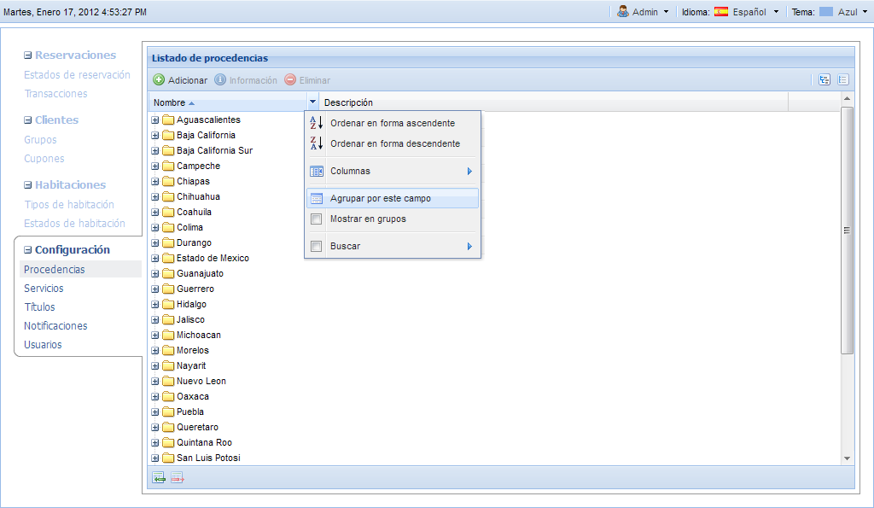

Ilustración 8: Área de trabajo: vista arbórea.

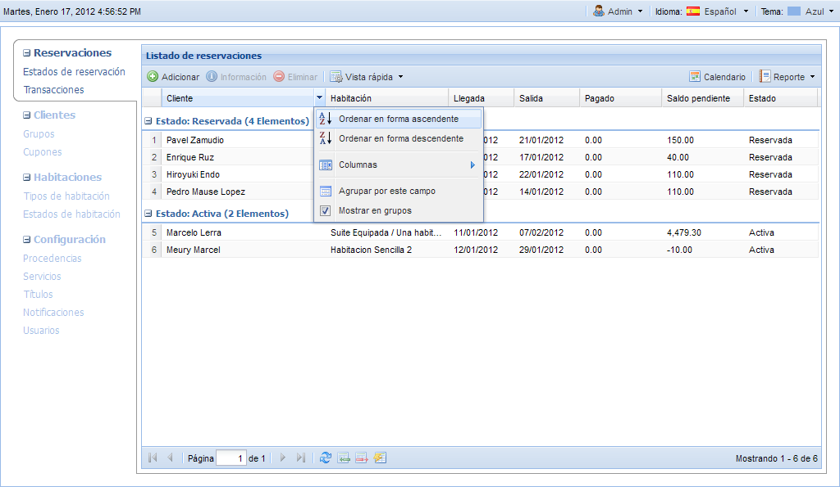

Ilustración 9: Área de trabajo: vista tabular.

Las vistas del Área de trabajo permiten realizar varios filtros simultáneos que combinándolo con las formas de ordenar la información por columnas permiten acceder y analizar datos en cada una de las interfaces.

La Ilustración 10 muestra la barra de estado. Está presente en cada una de las interfaces del sistema y permite realizar las funcionalidades de:

* Recargar datos: Puede identificarse por el ícono. Permite refrescar la información mostrada en el área de trabajo.
* Substracción en línea: Puede identificarse por el íconoD:\Proyecto\Symfony\web\images\icons\famfamfam\table_row_delete.png. Permite eliminar los elementos seleccionados en el área de trabajo. Esta operación debe ser confirmada por el usuario.
* Quitar filtros: Puede identificarse por el íconoD:\Proyecto\Symfony\web\images\icons\famfamfam\table_lightning.png. Permite actualizar el área de trabajo desactivando filtros que hayan sido aplicados sobre las columnas del área de trabajo.

C:\Documents and Settings\Administrador\Escritorio\Img\Listas\General - Barra de estado.jpg

Ilustración 10: Barra de estado.

## Mensajería: información, advertencia y error

La mensajería está basada fundamentalmente en 3 tipos:

* Informaciones del sistema. Ver Ilustración 11, Ilustración 12 e Ilustración 13.
* Advertencias del sistema. Ver Ilustración 14.
* Errores del sistema. Ver Ilustración 15 e Ilustración 16.

El sistema emite informaciones de confirmación una vez finalizado cada uno de sus funcionalidades excepto cuando se haya configurado lo contrario.

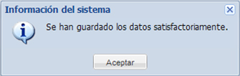

Ilustración 11: Mensaje de información del sistema: guardado de datos.

Estos mensajes sirven al usuario para mantenerse al tanto sobre la correcta finalización de la transacción que se está ejecutando en cada momento. Las informaciones pueden ser mostradas además cuando se han cargado datos satisfactoriamente.

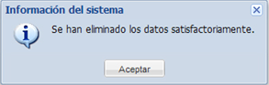

Ilustración 12: Mensaje de información del sistema: eliminación de datos.

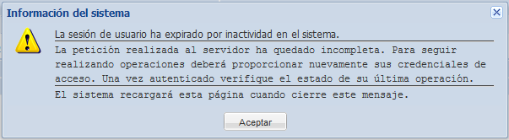

Ilustración 13: Mensaje de advertencia del sistema: sesión de usuario expirada.

Las advertencias del sistema están previstas para alertar a los usuarios de la eminente realización de una operación irreversible en el sistema. Tal es el caso de la eliminación de datos que luego no podrán ser recuperados. De aquí la necesidad de que los usuarios confirmen estas operaciones o de lo contrario las mismas son canceladas.

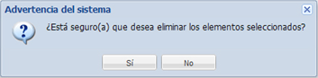

Ilustración 14: Mensaje de advertencia del sistema: eliminación de datos.

Los mensajes de error son menos frecuentes pero los que exigen mayor atención de los usuarios. Están destinados a informar problemas a la hora de realizar alguna operación.

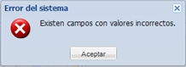

Ilustración 15: Mensaje de error del sistema: campos de un formulario con valores incorrectos.

Estos mensajes pueden ser tan sencillos como los de validación de formularios o más complejos como los definidos como “errores internos del sistema”; estos últimos dados fundamentalmente por excepciones en la ejecución de las operaciones o por indisponibilidad de algún recurso necesario para el correcto funcionamiento del sistema.

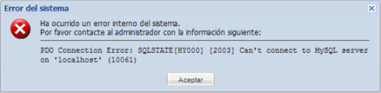

Ilustración 16: Mensaje de error del sistema: excepción de conexión.

El sistema reconoce igualmente cuando ha sido alterado su núcleo o arquitectura base o cuando la copia que se está ejecutando no ha sido validada para el servidor donde se publica. En estos y algunos otros casos puntuales se muestra el siguiente mensaje de copia pirateada.

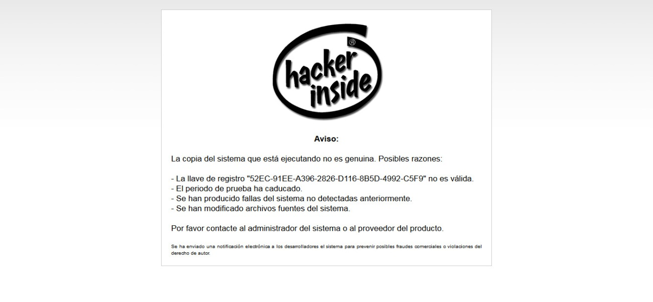

Ilustración 17: Mensaje de error del sistema: copia pirateada.

## Reportes: vista previa e imprimir

Todas las interfaces del sistema permiten generar reportes de los datos que estas gestionan. Para ello parten del botón Vista de impresión existente en todas las Barras de Herramientas que hace que aparezca la ventana con el Visor de Reportes. Ver Ilustración 18.

La vista previa está conformada por el área del encabezado y el cuerpo del reporte. En el encabezado se muestra el logo del sistema (por defecto) o el de la entidad (en caso de haber sido configurado); el título y subtítulo del reporte; y la fecha y hora en que se ha generado. En el cuerpo se ubican los datos que este consolida y que serán o bien exportados o impresos según la opción que seleccione el usuario.

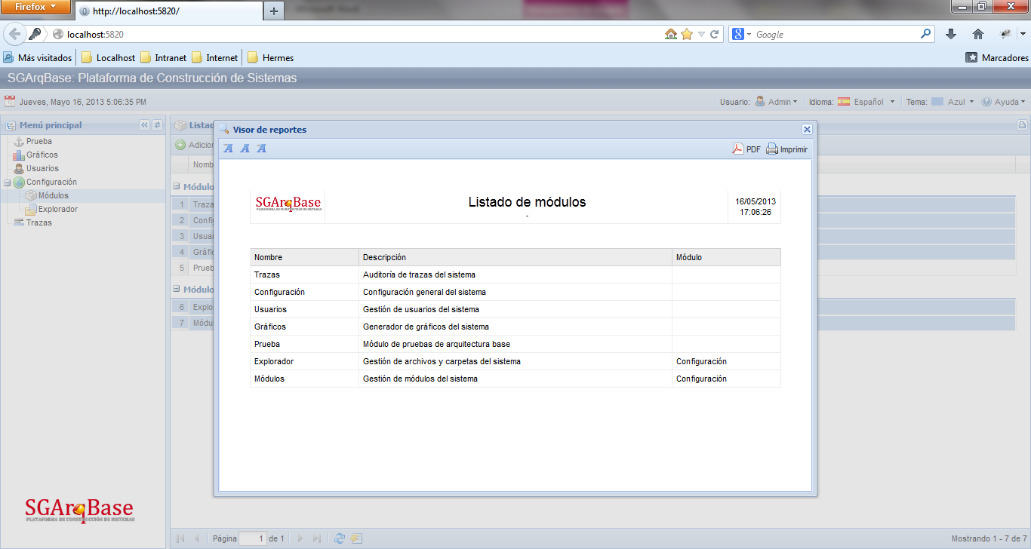

Título y subtítulo del Reporte

Fecha y hora del Reporte

Tipo de Impresión

Tamaño de la Fuente

Ilustración 18: Visor de reportes: vista previa.

En el caso de exportar a PDF el sistema genera el archivo correspondiente y le solicita al usuario que seleccione una carpeta destino en su computador personal donde archivarlo. Por su lado la opción de imprimir abre la ventana de configuración de impresiones (ver Ilustración 19) donde se configura la impresora, el intervalo de impresión, el número de copias y los marcos.

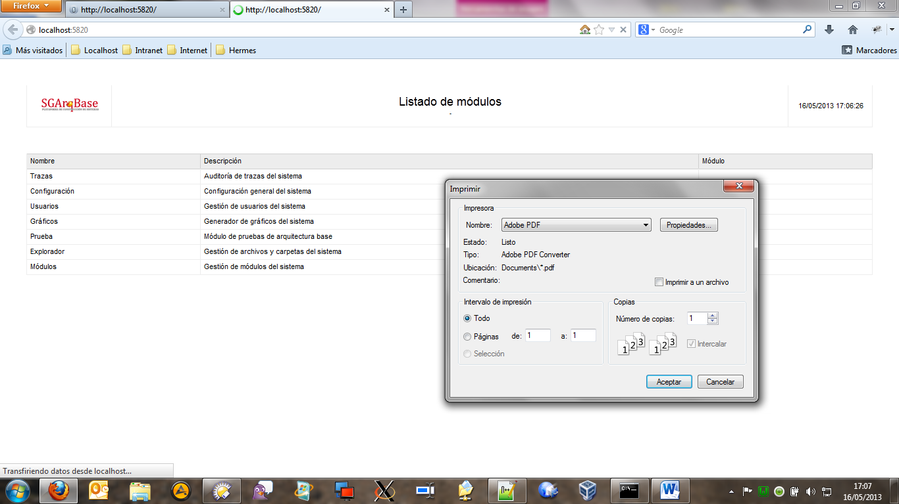

Ilustración 19: Visor de reportes: imprimir.

## Secciones y funcionalidades

El panel de navegación permite acceder a las distintas secciones y funcionalidades del sistema. Estas han sido agrupadas y ordenadas intencionalmente de acuerdo a la frecuencia de su uso: de arriba hacia debajo de mayor a menos índice de uso por el usuario.

Por tanto en una versión recientemente instalada será necesario realizar un conjunto de pasos de configuración que llevarán a los usuarios a usar todas las funcionalidades del panel de abajo hacia arriba sólo por esta vez.

# Sección de Configuración

Esta sección agrupa funcionalidades y atributos globales del sistema que deben ser ajustados en cada aplicación que se genere utilizando el SGArqBase.

## Atributos globales

Este módulo está concebido para proveer el mecanismo para realizar cambios a los atributos globales del sistema (ver Ilustración 20). Estos aparecen agrupados según su uso tal y como se lista a continuación:

|  |  |  |
| --- | --- | --- |
| Grupo | Atributo | Uso |
| Correo  (Relaciona atributos necesarios para la comunicación con un servidor de correo) | Modo de encriptación del servidor de correo | Establece el Tipo de Encriptado utilizado por el servidor de correo |
| Servidor de correo | Establece el Nombre o la Dirección IP del servidor de correo |
| Puerto de acceso al servidor de correo | Establece el Puerto por el que escucha el servidor de correo |
| Contraseña de la cuenta de correo | Establece el la Contraseña del usuario de correo utilizado para enviar las notificaciones |
| Cuenta de correo | Establece el Usuario de correo utilizado para enviar las notificaciones |
| LDAP  (Relaciona atributos necesarios para la comunicación con un directorio activo) | DN de filtrado en LDAP | Establece la ubicación de los usuarios en el LDAP |
| DN del usuario LDAP de búsqueda | Establece la ubicación del usuario de búsqueda en el LDAP |
| Usuario LDAP de búsqueda | Establece el usuario usado para realizar la conexión con el LDAP |
| Contraseña del usuario LDAP de búsqueda | Establece la contraseña del usuario usado para realizar la conexión con el LDAP |
| Servidor LDAP | Permite definir el Nombre o Dirección IP del servidor LDAP |
| Notificaciones  (Relaciona atributos para definir la muestra de mensajes del sistema) | Mostrar mensajes al cargar formularios insatisfactoriamente | Permite establecer si el sistema mostrará mensajes de notificación cuando NO se hayan cargado datos a un formulario satisfactoriamente |
| Mostrar mensajes al cargar formularios satisfactoriamente | Permite establecer si el sistema mostrará mensajes de notificación cuando se hayan cargado datos a un formulario satisfactoriamente |
| Mostrar mensajes al activar módulos | Permite establecer si el sistema mostrará mensajes de notificación cuando se active un módulo satisfactoriamente |
| Mostrar mensajes al cargar fuentes de datos insatisfactoriamente | Permite establecer si el sistema mostrará mensajes de notificación cuando NO se hayan cargado satisfactoriamente las fuentes de datos |
| Mostrar mensajes al cargar fuentes de datos satisfactoriamente | Permite establecer si el sistema mostrará mensajes de notificación cuando se hayan cargado satisfactoriamente las fuentes de datos |
| Sistema  (Relaciona atributos generales del sistema) | Tipo de autenticación | Establece el tipo de autenticación a usar en el sistema: "local" (sin comillas) para usar la base de datos, "ldap" (sin comillas) para usar un directorio activo y "mixed" (sin comillas) para combinar ambos métodos |
| Correo electrónico del negocio | Permite definir la cuenta de correo que será utilizada para la realización de las transferencias de pago mediante PayPal y para el envío de las notificaciones generadas por el sistema. |
| Idioma por defecto | Define el idioma en que por defecto se cargarán las interfaces del sistema aun cuando pueden ser variadas localmente mediante el uso de la Barra superior. |
| Nombre del sistema | Permite variar el nombre del sistema mostrado el banner superior |
| Enviar correos de notificación | Permite definir si el sistema enviará notificaciones por correo o no |
| Tablas de datos  (Relaciona atributos para definir el comportamiento de las grillas y tablas de datos) | Cantidad de filas de las tablas | Establece la cantidad de elementos a mostrar en una página de interfaz tabular correspondiente al área de trabajo. De esta forma el sistema se encarga de generar la paginación que entre otras cosas permite elevar el rendimiento de las consultas realizadas a las bases de datos. |
| Mostrar títulos de las tablas | Permite personalizar las vistas de las interfaces de gestión usando o no los títulos en las tablas. |

Por tanto la configuración de estos atributos según las necesidades de cada entorno permite que el sistema se comporte de manera personalizada para cada uno dándole una mayor versatilidad sin necesidad de realizar programación adicional alguna.

La Ilustración 20 muestra una vista general de la interfaz.

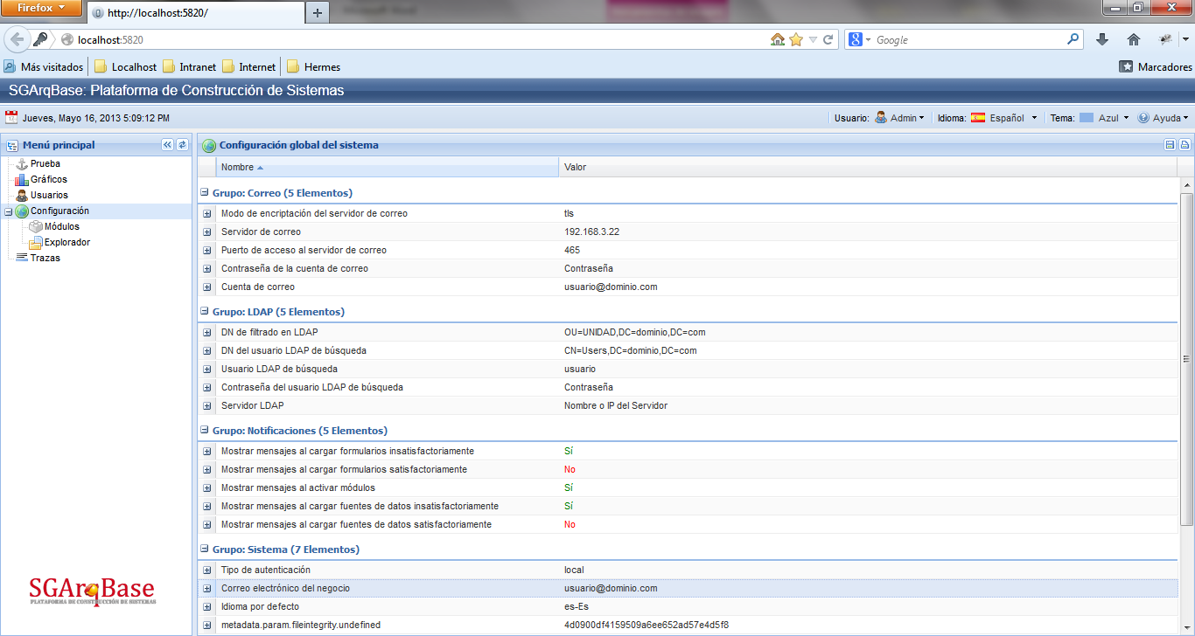

Guardado de los cambios

Ilustración 20: Configuración global del sistema.

Una vez ajustados atributos globales, para que los cambios surtan efecto, deben guardarse utilizando el botón de la Barra de herramientas. *Es recomendable una vez realizada esta operación limpiar la cache y las cookies del explorador y recargar la página.*

## Un módulo para generar módulos o subsistemas

Esta las funcionalidades del sistemas recogidas en este módulo constituyen la base en la que se sustenta la plataforma. Él es el encargado de recoger la información de los módulos o subsistemas que tendrá la aplicación que se esté generando mediante el uso del SGArqBase y hacer el tratamiento adecuado con ella.

El nomenclador de módulos permite recopilar la información de los que tendrá la aplicación que se esté generando mediante el uso del SGArqBase y constituye la base en la que se sustenta la plataforma para la generación del código fuente del sistema de gestión en construcción así como sus dependencias, atributos y permisos necesarios para acceder a este.

La representación de los módulos se realiza de forma tabular (ver Ilustración 9) paginando los elementos en grupos según su subordinación.

Las funcionalidades del nomenclador de módulos son las siguientes:

1. **Adicionar un nuevo módulo**: haga clic en el botón identificado con el icono D:\Proyecto\Symfony\web\images\icons\famfamfam\add.png en la Barra de Herramientas de la interfaz y especifique al menos el Nombre y Alias en el formulario que se muestra en la Ilustración 21 donde se recogen los siguientes datos:

|  |  |  |
| --- | --- | --- |
| Campo | Posibles valores | Uso en el sistema |
| Nombre  (obligatorio) | Cualquier combinación de alfanuméricos (letras, números y símbolos) | * Permite identificar el módulo que se está gestionando * Se muestra en el menú principal de la aplicación para proveer el enlace al módulo |
| Alias  (obligatorio) | Cualquier combinación de alfanuméricos (letras y números. No se admiten símbolos) | * Permite identificar el objeto de negocio que se asociará al módulo en el código fuente de la aplicación: se generarán clases interfaz, controladoras y modelos en base a este alias |
| Descripción | Cualquier combinación de alfanuméricos (letras, números y símbolos) | * Permite dar una explicación opcional sobre el módulo que se está gestionando * Se muestra en las notificaciones de cambios de interfaz en caso de haberse configurado así en los atributos globales |
| Ícono | Elemento escogido de la caja de selección | * Permite identificar gráficamente el módulo que se está gestionando * Se muestra en el menú principal de la aplicación para proveer identidad gráfica al enlace al módulo |
| Padre | Elemento escogido en base a la búsqueda realizada a partir del nombre de un módulo existente | * Permite subordinar módulos e identarlos como tal en el menú principal |
| Permisos  (ver Ilustración 21) | Elemento(s) escogido(s) de la caja de selección (deben pasarse de disponibles a seleccionados los que se requieran) | * Permite establecer los permisos necesarios para acceder a este módulo. Solo los usuarios autenticados en el sistema que cuenten con estos permisos lo verán como parte del menú principal. |
| Dependencias  (ver Ilustración 22) | Elemento(s) escogido(s) de la caja de selección (deben pasarse de disponibles a seleccionados los que se requieran) | * Permite establecer los módulos de los que depende el que se está gestionando. Estos se inicializan dinámicamente según el orden de manera que el arranque del sistema se realice ordenadamente según las dependencias. |
| Atributos  (ver Ilustración 23) | Elemento(s) escrito(s) en la barra de herramientas y adicionados a la tabla de atributos (deben escribirse el Nombre, Alias y Tipo de datos del atributo y adicionarse usando el botón marcado por el ícono D:\Proyecto\Symfony\web\images\icons\famfamfam\table_row_insert.png a la tabla. Pueden eliminarse de la tabla usando el botón marcado por el ícono D:\Proyecto\Symfony\web\images\icons\famfamfam\table_row_delete.png | * Permite establecer los atributos básicos con que cuenta el módulo * Se usan como base para la generación de código fuente dinámicamente en base a estos atributos y sus características |
| Activo/Inactivo | Elemento marcado de las opciones disponibles (activo por defecto) | * Permite habilitar o inhabilitar un módulo para su uso de manera que aparezcan o no en el menú principal |
| Comportamiento multientidad | Elemento marcado o no (desmarcado por defecto) | * Permite identificar módulos que contendrán información de varias entidades independientes * Agrega un atributo adicional al código fuente para la generación dinámica de este comportamiento en el sistema |
| Pivote de multientidad | Elemento marcado o no (desmarcado por defecto) | * Permite identificar el modulo que posee la información de las entidades a partir del cual el sistema adopta el comportamiento de multientidad * Habilita un campo adicional en la autenticación del sistema |

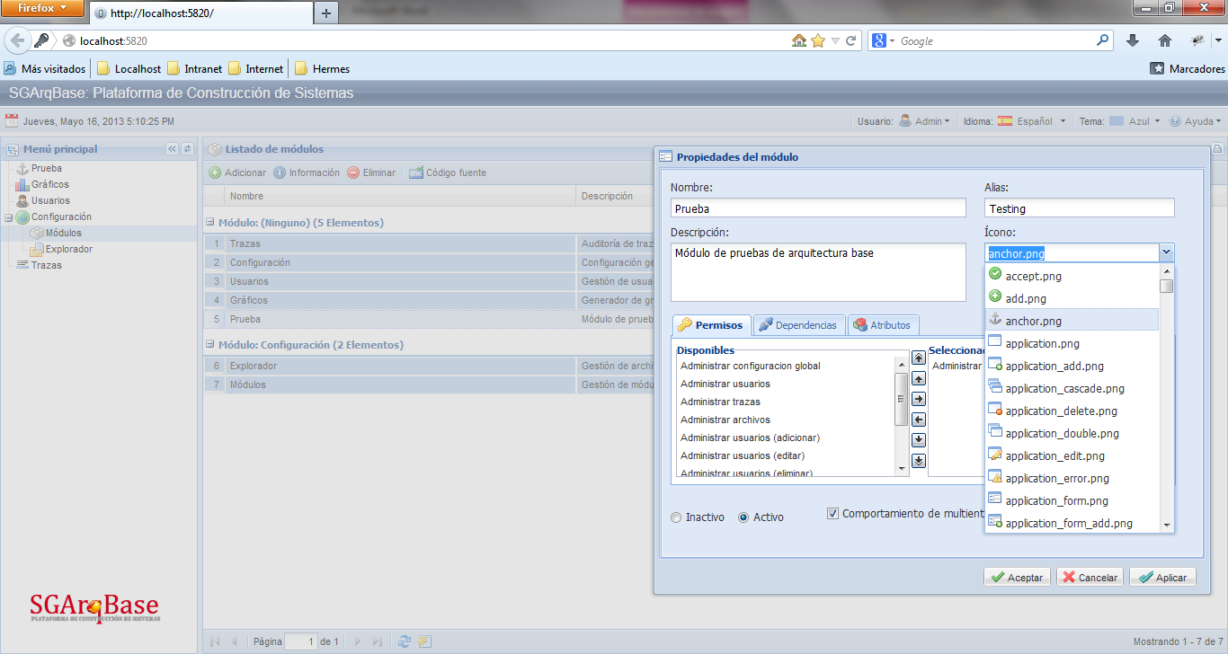

Ilustración 21: Gestión de módulos del sistema: generales y permisos

1. **Ver la Información de un módulo específico**: selecciónelo en el área de trabajo y presione el botón D:\Proyecto\Symfony\web\images\icons\famfamfam\information.pngInformación en la Barra de Herramientas. Esto provoca que el sistema muestre el formulario de la Ilustración 22 con los datos propios del elemento seleccionado.

En caso de desear realizar alguna modificación hágalo directamente sobre el formulario y una vez finalizado presione el botón Aceptar o Aplicar. Si no desea que los cambios tengan efecto puede utilizar el botón Cancelar.

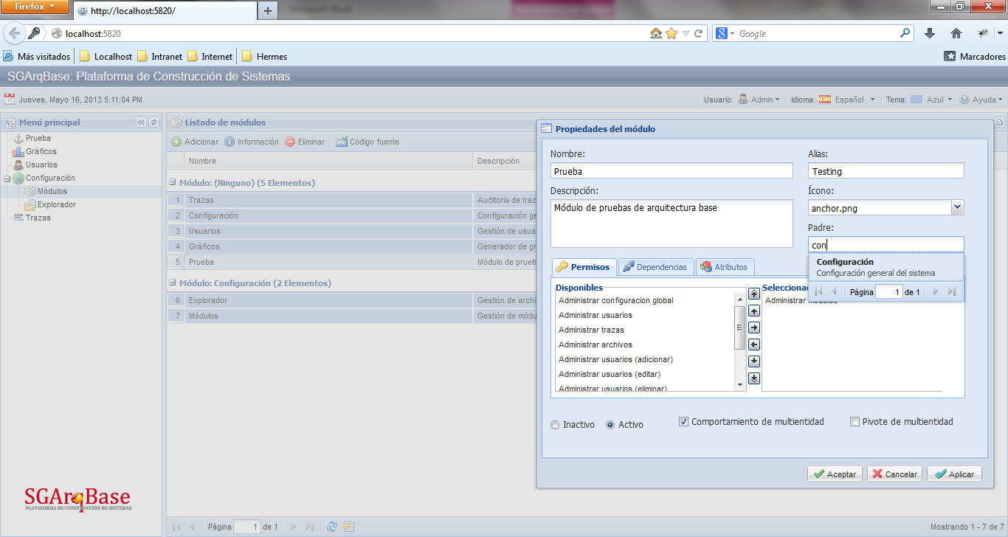

Ilustración 22: Gestión de módulos del sistema: generales y dependencias

1. **Eliminar uno o varios módulos:** selecciónelo(s) en el área de trabajo y presione el botón D:\Proyecto\Symfony\web\images\icons\famfamfam\delete.pngEliminar en la Barra de Herramientas. El sistema muestra el mensaje de confirmación sobre esta operación irreversible (ver Ilustración 14) y debe confirmarse la realización de la misma.

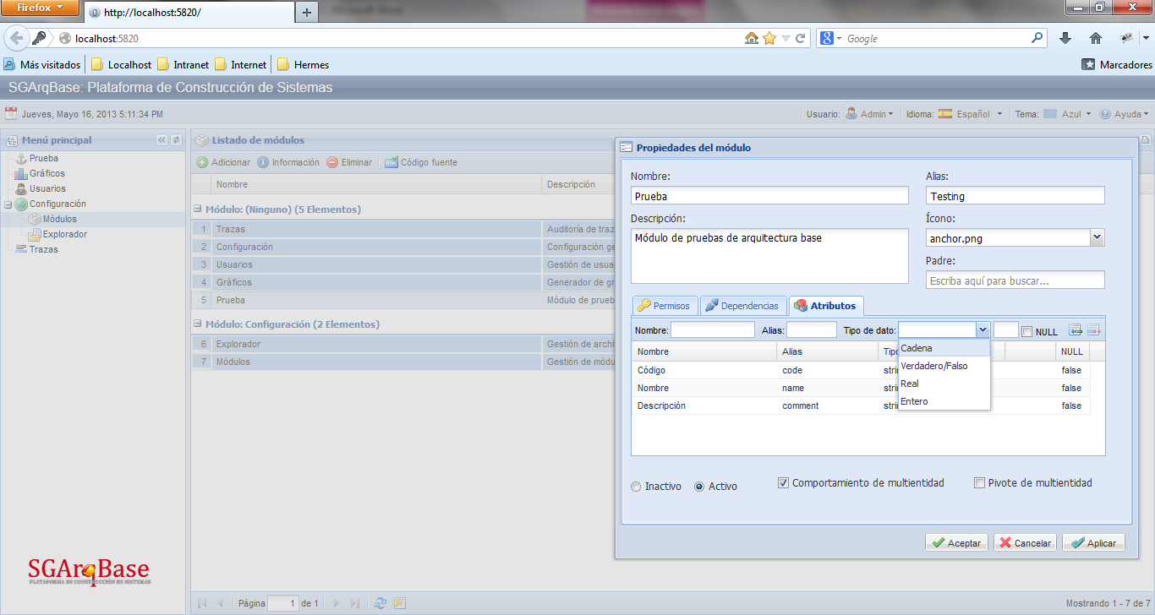

Ilustración 23: Gestión de módulos del sistema: generales y atributos

1. **Generar o purgar código fuente del módulo:** selecciónelo(s) en el área de trabajo y presione el botón Código fuente en la Barra de Herramientas. Esto provoca que el sistema muestre el formulario de la Ilustración 24 donde debe escogerse la acción a realizar, ajustar los datos solicitados y usar el botón Aceptar o Aplicar. Si no desea que los cambios tengan efecto puede utilizar el botón Cancelar.

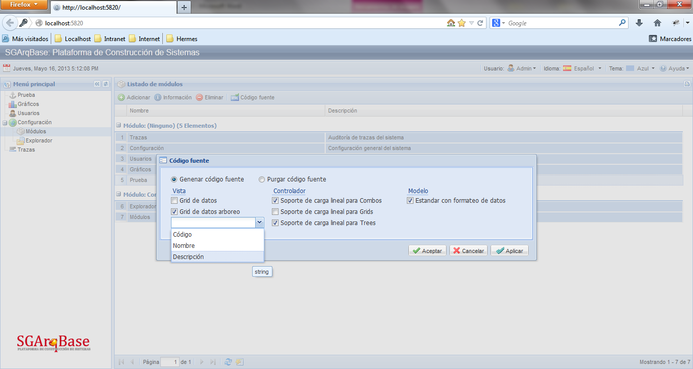

Selector de Atributo de Subordinación

Ilustración 24: Gestión de módulos del sistema: generación de código

La generación de código fuente está enfocada en crear dinámicamente los archivos necesarios para tener un nuevo módulo funcional con solo 1 clic y bajo la interfaz del SGArqBase usando el patrón Modelo Vista Controlador.

En la Ilustración 25, Ilustración 26 e Ilustración 27 se muestran los distintos usos dados a los valores del formulario para la generación del código fuente.

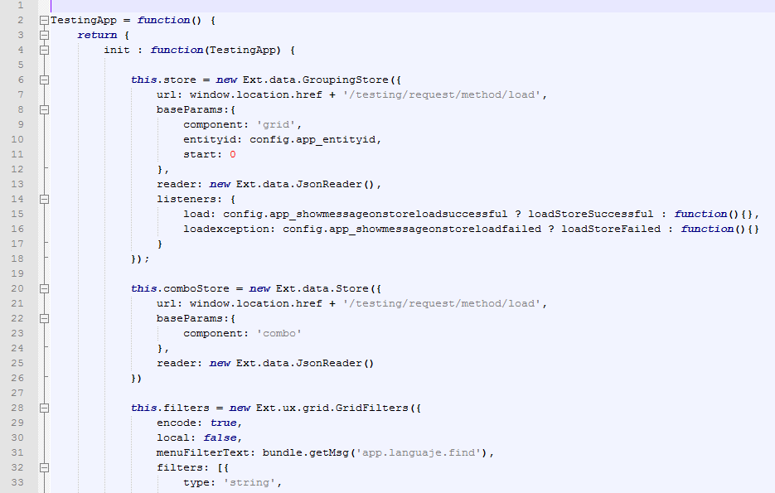

Uso del campo Comportamiento de Multientidad del formulario

Definición de Tablas de Datos según lo generado para la Vista en la Ilustración 24

Uso del campo Alias del formulario

Ilustración 25: Gestión de módulos del sistema: código generado para la vista

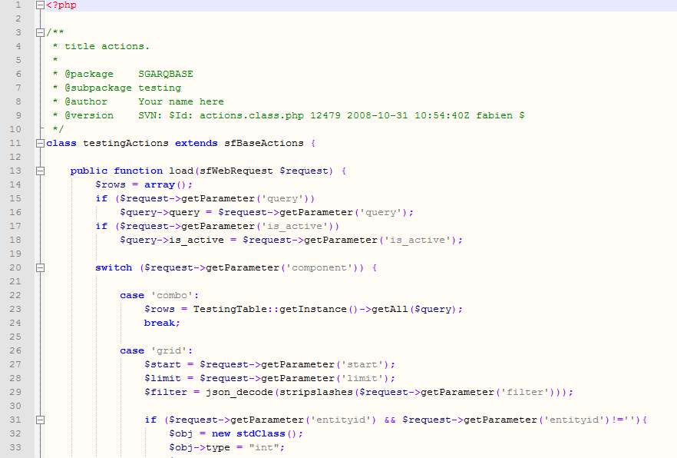

Uso del campo Comportamiento de Multientidad del formulario

Definición de Soporte para Carga de Datos según lo generado para el Controlador en la Ilustración 24

Uso del campo Alias del formulario

Ilustración 26: Gestión de módulos del sistema: código generado para el controlador

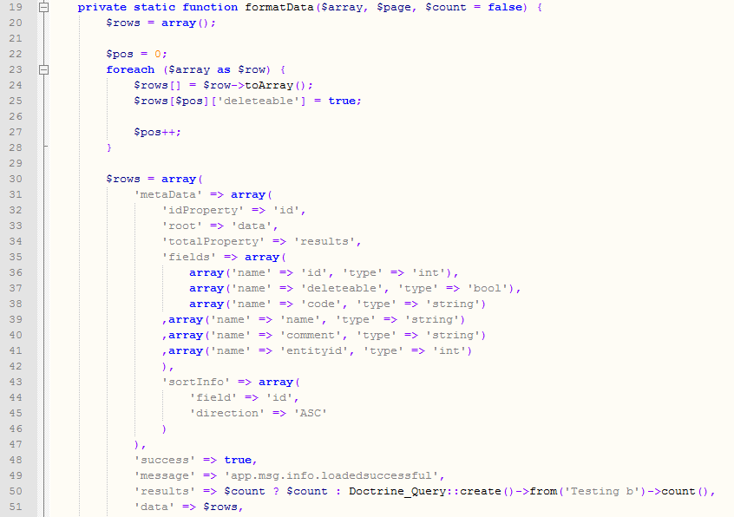

Uso del campo Comportamiento de Multientidad del formulario

Uso de los Atributos definidos en el formulario

Uso del campo Alias del formulario

Ilustración 27: Gestión de módulos del sistema: código generado para el modelo

## Explorador de archivos

Este módulo permite explorar los directorios y archivos que componen el sistema en él servidor de aplicaciones. De esta forma pueden realizarse ajustes pequeños al código fuente y revisar comportamientos inadecuados cuando no se tiene acceso al servidor por otra vía.

La representación de los archivos y directorios se realiza de forma arbórea (ver Ilustración 8). Y sus funcionalidades son las siguientes:

1. **Editar un archivo**: haga doble clic en el archivo deseado. Esto provoca que el sistema muestre el formulario de la Ilustración 28 que puede utilizarse para escribir código fuente en él. Cuando haya culminado de usar el botón Aceptar o Aplicar para guardar los cambios o si no desea que tengan efecto puede utilizar el botón Cancelar.

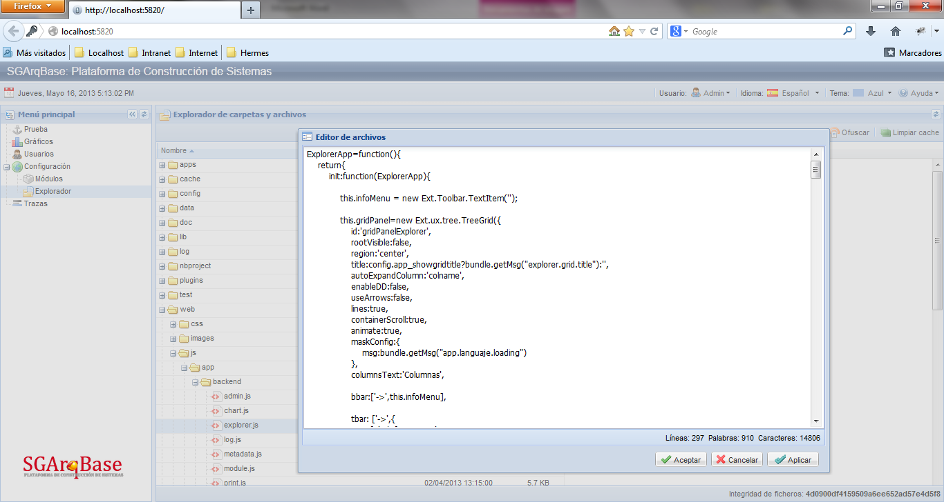

Editor básico de texto

Ilustración 28: Gestión de módulos del sistema: generación de código

1. **Ofuscar código fuente de uno o varios archivos o directorios:** selecciónelo(s) en el área de trabajo y presione el botón Ofuscar en la Barra de Herramientas. El sistema muestra el mensaje de confirmación sobre esta operación irreversible (ver Ilustración 14) y debe confirmarse la realización de la misma.
2. **Limpiar la cache del sistema:** presione el botón Limpiar cache en la Barra de Herramientas. Esto provoca que se elimine todo el contenido de la capeta cache del sistema (ver Ilustración 1).

# Inspector de Trazas del Sistema

Para garantizar que los sistemas de gestión sean auditables el SGArqBase dispone de un módulo de inspección de trazas incorporado en cada uno. Su principal objetivo es brindar una interfaz desde la cual el personal calificado pueda identificar quien hizo qué, cómo y cuándo.

Su funcionamiento se sustenta en el uso de los ficheros de trazas del Symfony que son leídos y mostrados de forma leíble por el ojo humano y entendible por personal técnico asociado a la administración del sistema.

La representación de las trazas se realiza de forma tabular (ver Ilustración 9) y cuenta con información adicional sobre el objeto de negocio procesado, definiendo en formato JSON cada detalle de los pares atributo-valor que se afectaron con la transacción del sistema que se inspecciona.

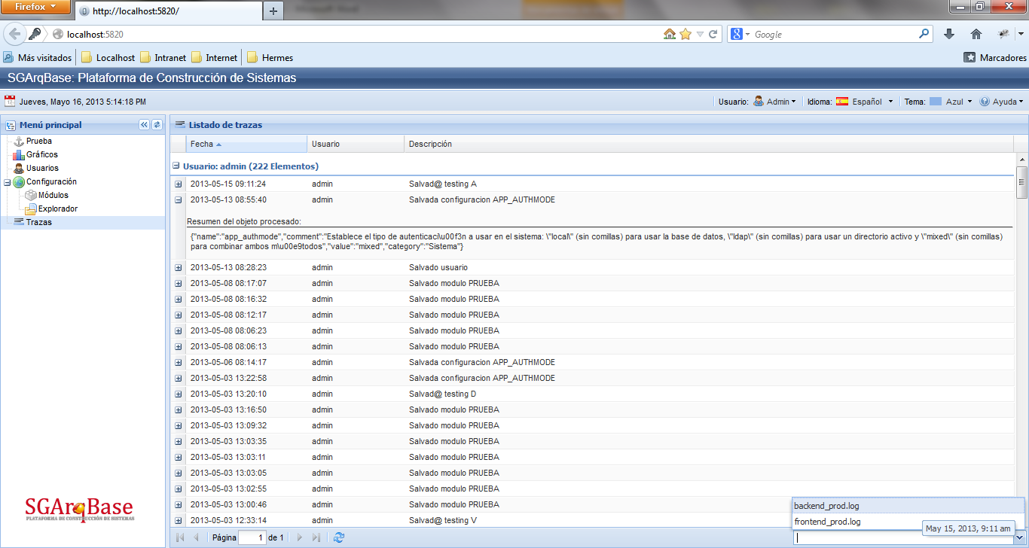

Selector de ficheros

Objeto procesado

Ilustración 29: Inspección de trazas del sistema

Como Symfony provee soporte para múltiples ficheros de trazas, se ha provisto la interfaz de un Selector que permite conmutar entre estos y cada vez que se realiza esta acción la vista se recarga con la información del archivo seleccionado.

# Gestión de Usuarios

La gestión de usuario permite incorporar los principios básicos de seguridad en el SGArqBase para validar la autenticación, autorización y el no repudio de las acciones que se realizan. Todo el personal que se prevea trabaje con el sistema debe contar con un usuario y una contraseña de acceso que deben ser únicos e intransferibles.

La representación de los usuarios se realiza de forma tabular paginando los elementos en grupos establecidos en la configuración del sistema y sus funcionalidades son las siguientes:

1. **Adicionar un nuevo usuario**: haga clic en el botón identificado con el icono D:\Proyecto\Symfony\web\images\icons\famfamfam\add.png en la Barra de Herramientas de la interfaz y especifique al menos el Nombre, Apellidos, Usuario y Correo Electrónico en el formulario que se muestra en la Ilustración 30 donde se recogen los siguientes datos:

|  |  |  |
| --- | --- | --- |
| Campo | Posibles valores | Uso en el sistema |
| Nombre  (obligatorio) | Cualquier combinación de alfanuméricos (letras, números y símbolos) | * Permite realizar personalizaciones de los mensajes del sistema a la persona en cuestión |
| Apellidos  (obligatorio) | Cualquier combinación de alfanuméricos (letras, números y símbolos) | * Permite realizar personalizaciones de los mensajes del sistema a la persona en cuestión |
| Usuario  (obligatorio) | Cualquier combinación de alfanuméricos (letras, números y símbolos) | * Permite identificar a la persona para realizar acciones de seguridad. * Permite garantizar autenticación, autorización y el no repudio |
| Correo electrónico  (obligatorio) | Cualquier combinación de alfanuméricos (letras, números y símbolos) que coincida con un correo electrónico válido | * Permite identificar a la persona para realizar acciones de seguridad. * Permite el envío de notificaciones a los usuarios con información relevante del sus funciones sobre el sistema |
| Contraseña | Cualquier combinación de alfanuméricos (letras, números y símbolos). Debe tener al menos 5 caracteres. | * Permite validar la identificación de la persona para realizar acciones de seguridad. |
| Grupos | Elemento(s) escogido(s) de la caja de selección (deben pasarse de disponibles a seleccionados los que se requieran) | * Permite establecer los grupos a los que pertenece la persona y mediante estos adquiere un conjunto de permisos predefinidos para poder realizar acciones en el sistema. |
| Permisos | Elemento(s) escogido(s) de la caja de selección (deben pasarse de disponibles a seleccionados los que se requieran) | * Permite establecer permisos adicionales (excepcionales) que se adicionan a los de los grupos a los que pertenece la persona ampliando su capacidad de realizar acciones en el sistema. |
| Entidades | Elemento(s) escogido(s) de la caja de selección (deben pasarse de disponibles a seleccionados los que se requieran) | * En sistemas con soporte para multientidad permite definir aquellas a las que el usuario tendrá acceso. |

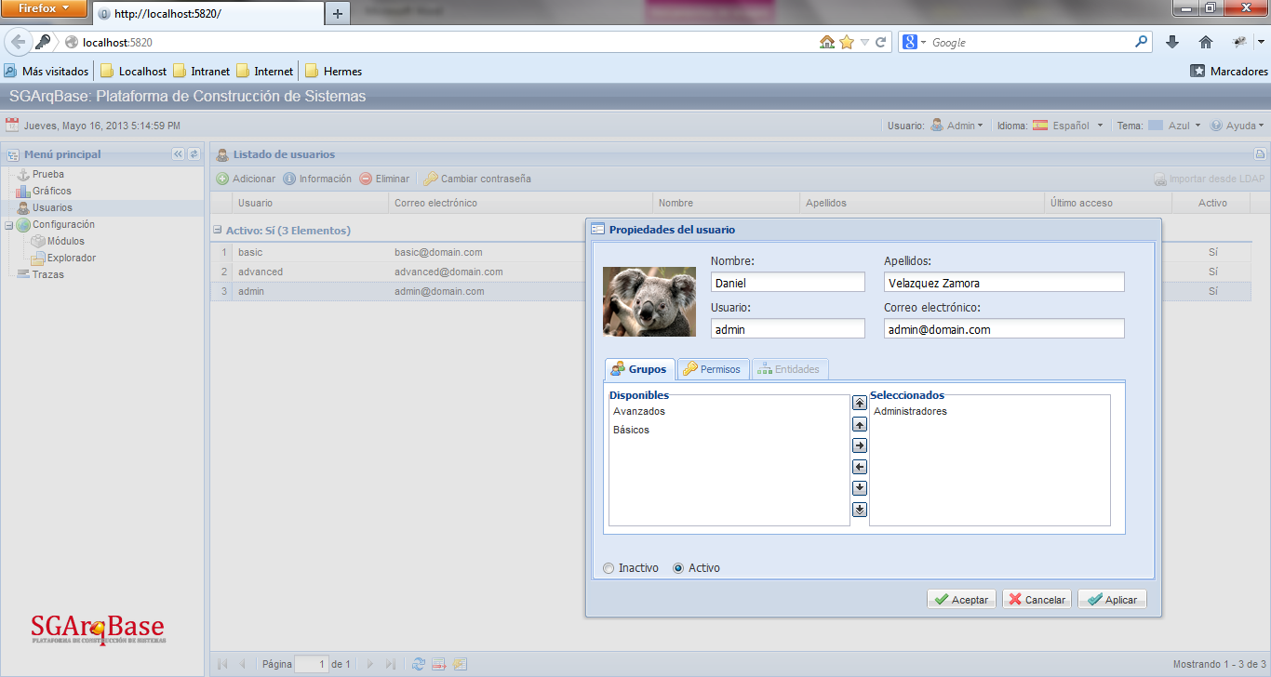

Ilustración 30: Usuarios del sistema: datos generales

1. **Ver la Información de un usuario específico**: en el área de trabajo y presione el botón D:\Proyecto\Symfony\web\images\icons\famfamfam\information.pngInformación en la Barra de Herramientas. Esto provoca que el sistema muestre el formulario de la Ilustración 30 con los datos propios del elemento seleccionado.

En caso de desear realizar alguna modificación hágalo directamente sobre el formulario y una vez finalizado presione el botón Aceptar o Aplicar. Si no desea que los cambios tengan efecto puede utilizar el botón Cancelar.

1. **Eliminar uno o varios usuarios:** selecciónelo(s) en el área de trabajo y presione el botón D:\Proyecto\Symfony\web\images\icons\famfamfam\delete.pngEliminar en la Barra de Herramientas. El sistema muestra el mensaje de confirmación sobre esta operación irreversible (ver Ilustración 14) y debe confirmarse la realización de la misma.
2. **Cambiar contraseña de un usuario:** selecciónelo en el área de trabajo y presione el botón Cambiar contraseña en la Barra de Herramientas. Esto provoca que el sistema muestre el formulario de la Ilustración 31 donde un administrador podrá forzar el cambio de la contraseña sin solicitud de confirmación de la anterior. En los perfiles de usuarios pueden realizarse los cambios clásicos de contraseña donde debe insertarse además la anterior para validar que realmente sea el usuario quien acomete la acción.

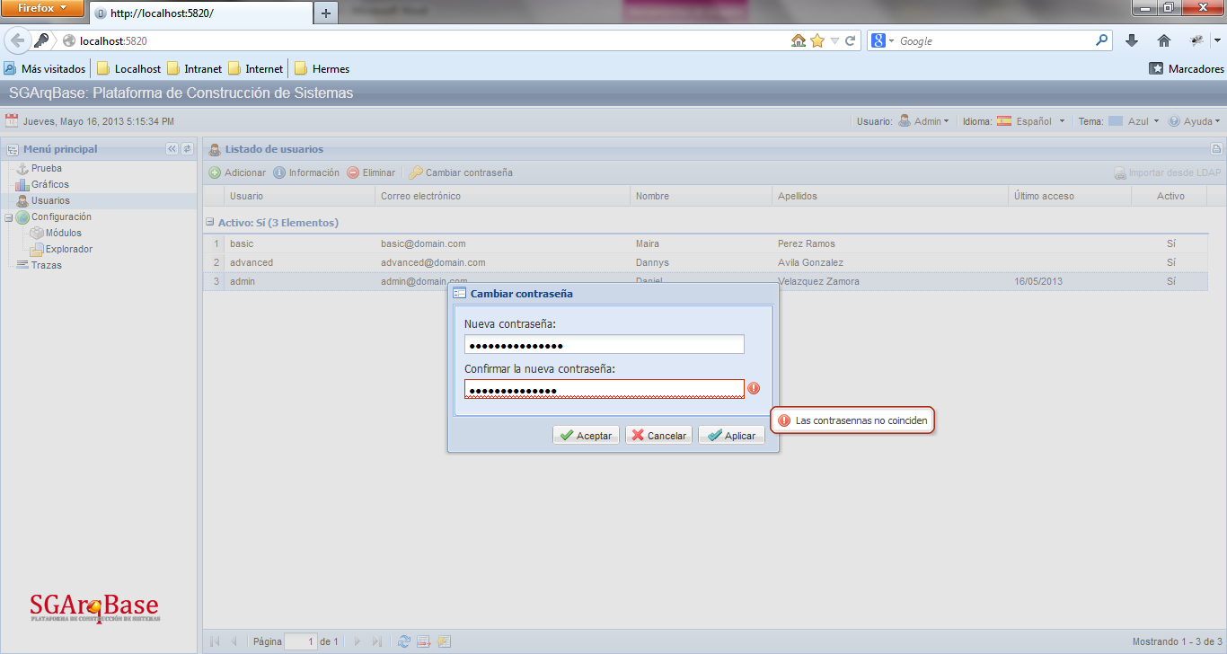

Ilustración 31: Usuarios del sistema: cambio de contraseña

1. **Importar usuarios desde LDAP:** presione el botón Importar desde LDAP en la Barra de Herramientas. Esto provoca que el sistema muestre el formulario de la Ilustración 32 donde se muestran los usuarios existentes en el directorio activo que se haya configurado en el sistema. Seleccione los usuarios que desee importar y una vez finalizado presione el botón Aceptar o Aplicar. Si no desea que los cambios tengan efecto puede utilizar el botón Cancelar.

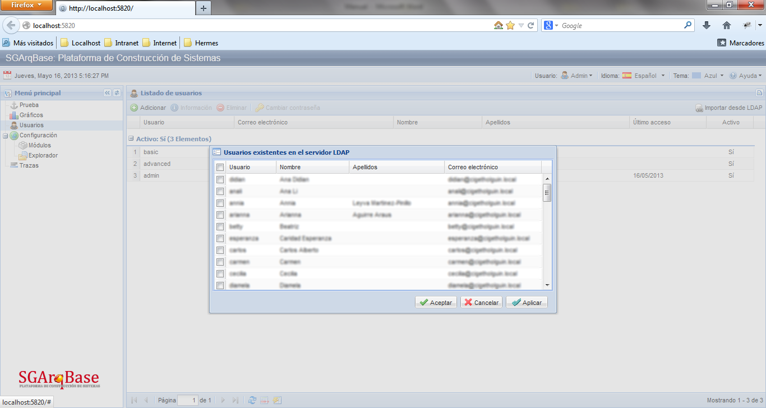

Usuarios existentes en LDAP

(no se muestran para proteger sus datos personales)

Ilustración 32: Usuarios del sistema: importación de usuarios desde LDAP



# *El SGArqBase ha sido desarrollado por:*

# MSc. Donel Vázquez Zambrano

# Calle 25 No 5 entre 4ta y 6ta RPTO Ramón Quintana

# Correo electrónico: dvzambrano@gmail.com

# Teléfono: +5353722253

1. El OpenSSL se chequea de forma obligatoria. De no estar habilitado el sistema no funciona correctamente y es vulnerable al ataque de piratas informáticos. Para lograr una configuración para el funcionamiento del sistema sin esta librería (bajo la responsabilidad del cliente) puede contactarse al equipo de desarrollo del sistema [↑](#footnote-ref-1)
2. Esta característica del sistema solo estará disponible si el servidor web tiene habilitado OpenSSL [↑](#footnote-ref-2)
3. Si no conoce sus credenciales de acceso consulte al administrador del sistema. [↑](#footnote-ref-3)